Министерство науки и высшего образования Российской Федерации

федеральное государственное автономное   
образовательное учреждение высшего образования   
«Самарский национальный исследовательский университет   
имени академика С.П. Королева»

Институт информатики и кибернетики

Кафедра технической кибернетики

Отчет по лабораторной работе №0

Дисциплина: «Технологии сетевого программирования»

Тема «Проектирование приложения»

Выполнили: Новикова В.В., Мартынов О.И.

Группа: 6302-010302D

Самара, 2025

**1. Схема взаимодействия компонентов.**

* **Сервер** - обрабатывает запросы, отправленные клиентом, сохраняя/доставая в/из БД
* **Клиент** - отправляет запрос на сервер (добавляет запись, удаляет, редактирует) и получает информацию из БД через сервер (просмотр всех своих записей)
* **БД** - хранит, выдаёт информацию, необходимую клиенту

**2. Логическая схема базы данных.**

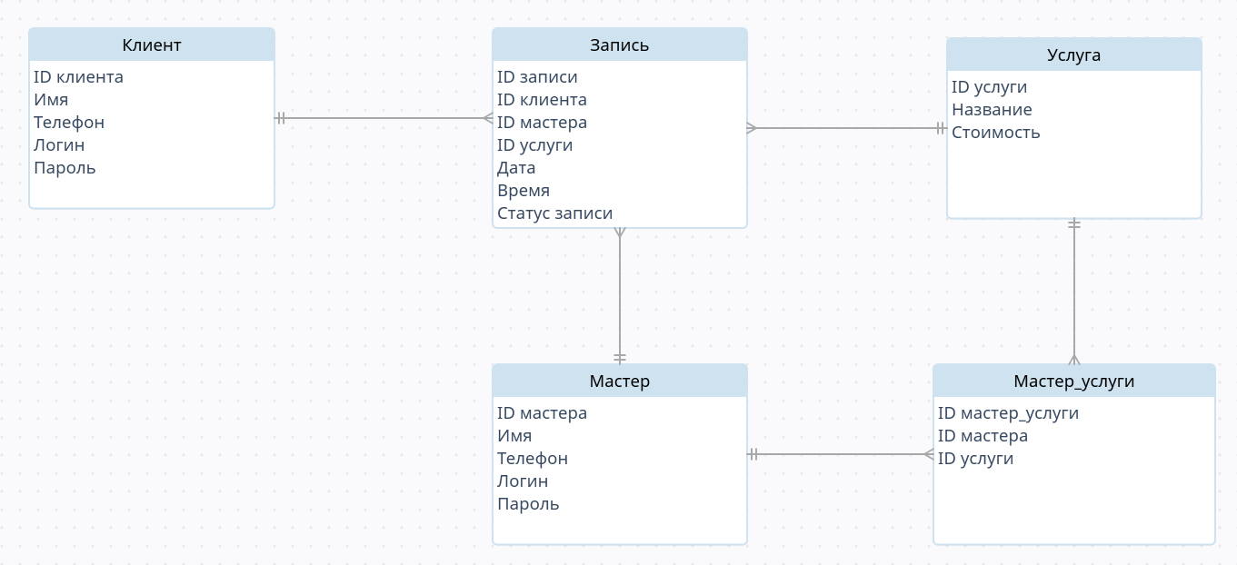

**3. Структура API.**

|  |  |  |  |  |  |
| --- | --- | --- | --- | --- | --- |
| Действие | Метод | URL | Параметры | Формат запроса | Формат ответа |
| Авторизация | POST | /auth/login | login, password | { "email": "user@mail.com", "password": "123456" } | { "token": "jwt_token", "user_id": 1 } |
| Просмотр доступных записей | GET | /appointment/available | дата (optional), мастер (optional) | { "date": "2025-02-20", "master_id": 3 } | [ { "id": 1, "date": "2025-02-20", "time": "14:00", "master": "Анна" } ] |
| Записаться на услугу | POST | /appointment/book | D_услуги, ID_мастера, дата, время | { "user_id": 1, "service_id": 2, "master_id": 3, "date": "2025-02-20", "time": "14:00" } | { "appointment_id": 12, "status": "confirmed" } |
| Редактировать запись | PUT | /appointment/{id} | ID записи, новые данные | { "date": "2025-02-21", "time": "16:00" } | { "appointment_id": 12, "status": "updated" } |
| Отменить запись | DELETE | /appointment/{id} | ID записи | - | { "appointment_id": 12, "status": "canceled" } |
| Отредактировать данные о себе | PUT | /clients/{id} | ID клиента, новые данные | { "name": "Иван", "phone": "+79123456789" } | { "user_id": 1, "status": "updated" } |

**4. Стек технологий.**

**Backend:** Java, Spring Boot, Spring Data, Spring Security.

**Frontend:** Spring Thymeleaf.

**База данных:** PostgreSQL.

Взаимодействие между backend и frontend осуществляется посредством JSON, REST.

**5. Настройка базовой структуры проекта.**

Настройка была произведена с помощью Spring Initial

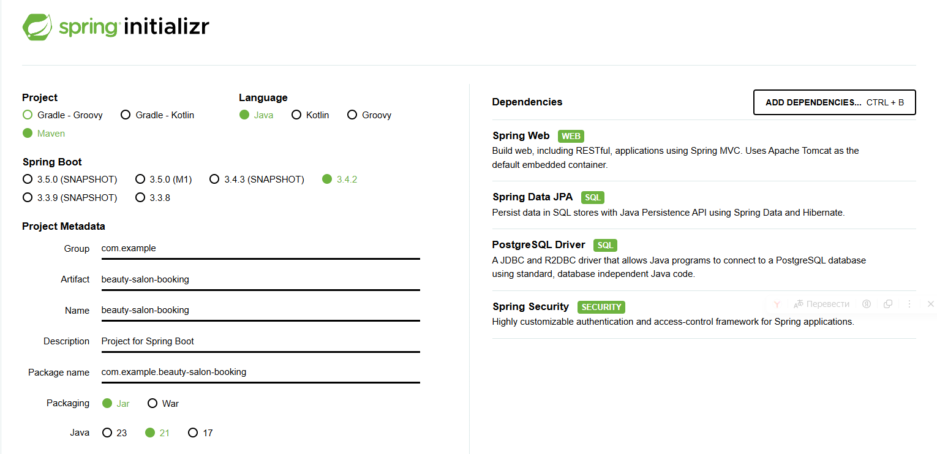

**6. Настройка .gitignore.**

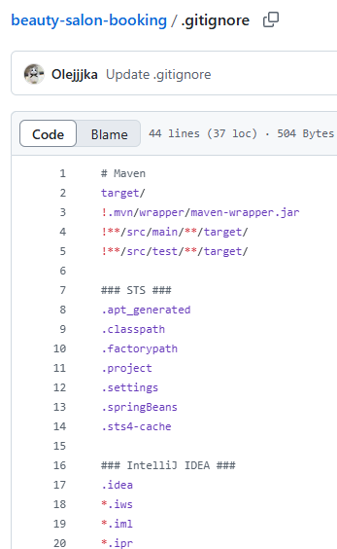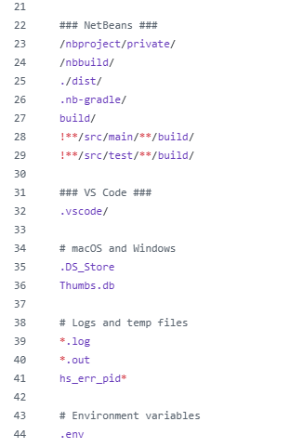

**7. Ссылка на Git-репозиторий:**

[**https://github.com/Olejjjka/beauty-salon-booking.git**](https://github.com/Olejjjka/beauty-salon-booking.git)